DERMAGE
Datathon Girls in Tech 2026 | IBMEC
Relatório de Análise Exploratória de Dados
Período dos dados: 01/07/2023 → 31/12/2024 | 18 meses de operação

1. Visão Geral da Base
A base de dados cobre 18 meses de operação da Dermage (julho/2023 a dezembro/2024), contemplando pedidos do e-commerce próprio e marketplaces, com clientes de todo o Brasil.

Pedidos totais analisados  86.710  base_pedidos.csv | Pedidos válidos (invoiced)  67.543  77,9% do total
Produtos faturados (SKUs)  119.507  base_produtos.csv | Clientes únicos (invoiced)  47.133  identificados na base

Pedidos cancelados ou com outro status representam 22,1% da base total e foram excluídos das análises para garantir a qualidade dos resultados.

1.1 Distribuição de Valores dos Pedidos

Métrica | Valor
Ticket médio geral | R$ 224,93
Mediana | R$ 199,90
75º percentil (P75) | R$ 270,24
Valor máximo | R$ 3.311,07
Valor mínimo | R$ 12,57
Outliers (> Q3 + 3×IQR) | 1.283 pedidos (R$ 691,35)

1.2 Perfil de Clientes: NOVO vs ANTIGO

Métrica | Clientes NOVOS | Clientes ANTIGOS
Qtd. de pedidos | 33.708 | 33.835
Ticket médio | R$ 200,58 | R$ 249,18
Receita total | R$ 6.761.255,03 | R$ 8.431.011,44
Média de pedidos/cliente | 1,02 | 1,77

Clientes antigos têm ticket 24% maior e frequência 73% superior — reforçando que retenção é motor de crescimento.

2. Análise de Recompra
A recompra é o principal KPI do desafio. Os dados revelam oportunidades claras de intervenção para aumentar a taxa de retorno dos clientes.

Clientes com ≥ 2 compras  23,5%  11.073 clientes | Clientes com ≥ 3 compras  9,1%  4.292 clientes
Mediana até 2ª compra  117 dias  ≈ 4 meses | 75% das recompras em até  220 dias  ≈ 7 meses

2.1 Tempo até a 2ª Compra

Estatística | Dias
Média | 149,9
Desvio padrão | 120,9
Mínimo | 0
25º percentil | 55
Mediana (50%) | 117
75º percentil | 220
90º percentil | 345
Máximo | 534

- 25% dos clientes que recompram fazem isso em até 55 dias — janela ideal para campanha de reativação precoce.
- O período crítico de perda está entre 120 e 220 dias: ações de reengajamento nessa janela podem capturar o segundo quartil.
- Clientes que não compram em 345+ dias (P90) têm baixíssima probabilidade de retorno espontâneo.

2.2 Ticket Médio por Número da Compra
Clientes que recompram gastam progressivamente mais — evidência do aumento do LTV com a fidelização.

Nº da Compra | Ticket Médio | Variação vs 1ª
1ª compra | R$ 211,43 | —
2ª compra | R$ 242,09 | +14,5%
3ª compra | R$ 260,89 | +23,4%
4ª compra | R$ 272,41 | +28,8%
5ª compra | R$ 286,99 | +35,7%

A cada recompra, o ticket cresce em média ~19 reais, demonstrando que clientes fiéis expandem o mix de produtos consumidos.

3. Análise de Produtos e Famílias

3.1 Top Famílias na 1ª e 2ª Compra
A família é extraída do início do nome do SKU. A tabela abaixo mostra as principais famílias em cada momento da jornada do cliente.
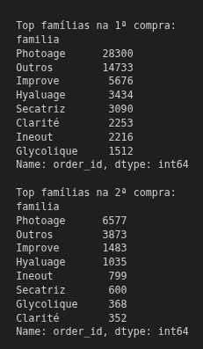

- Photoage domina tanto a 1ª quanto a 2ª compra — é o principal produto porta de entrada da Dermage.
- Improve e Hyaluage aparecem com força na 2ª compra, sugerindo upsell natural após a entrada pelo Photoage.
- Secatriz mantém presença estável — base de clientes fiel e recorrente.

3.2 Jornada de Produto: 1ª → 2ª Compra
As jornadas mais frequentes revelam caminhos naturais de cross-sell e upsell dentro do portfólio.

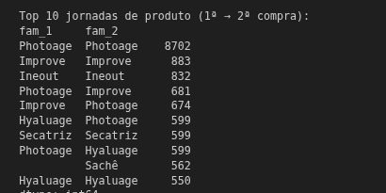

- Photoage → Photoage (8.702): fidelidade dentro da família — cliente volta ao mesmo produto.
- Improve → Improve (883) e Ineout → Ineout (832): mesmo padrão de fidelidade.
- Photoage → Improve (681) e Improve → Photoage (674): cross-sell bidirecional entre as duas principais famílias.
- Hyaluage → Photoage (599) e Secatriz → Secatriz (599): jornadas alternativas relevantes.

3.3 Mix de Carrinho
Pedidos com múltiplas famílias  30,5% | Canal Marketplace  96,7%  dos pedidos
Canal Fulfillment (e-com)  3,3%  dos pedidos | Sazonalidade  Nov/2024  pico em todas as famílias

4. Análise Regional
A concentração geográfica dos pedidos reflete a distribuição demográfica e de renda do Brasil, com forte presença no Sudeste.

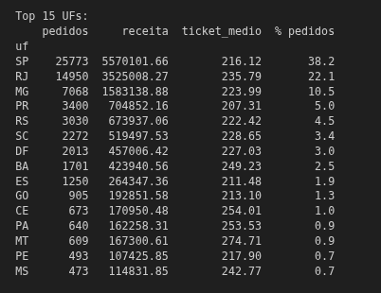

UF | Pedidos | % do Total | Ticket Médio | Receita Total
SP | 25.773 | 38,2% | R$ 216,12 | R$ 5.570.101,66
RJ | 14.950 | 22,1% | R$ 235,79 | R$ 3.525.008,27
MG | 7.068 | 10,5% | R$ 223,99 | R$ 1.583.138,88
PR | 3.400 | 5,0% | R$ 207,31 | R$ 704.852,16
RS | 3.030 | 4,5% | R$ 222,42 | R$ 673.937,06

- SP + RJ + MG concentram 70,8% dos pedidos — Sudeste é o mercado prioritário.
- RJ tem o maior ticket médio entre os top 5 (R$ 235,79) — oportunidade de campanhas premium.
- Sul (PR + RS) representa 9,5% do volume — mercado relevante e subestimado.

5. Segmentação de Clientes (RFM)
O modelo RFM (Recência, Frequência e Valor Monetário) classifica os 47.133 clientes em 6 segmentos estratégicos, cada um exigindo abordagem diferente.

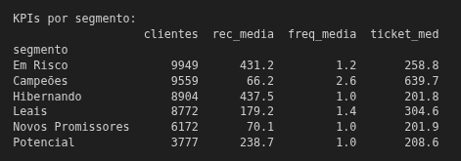

Segmento | Clientes | Recência média | Freq. média | Ticket médio
Campeões | 9.559 | 66 dias | 2,6x | R$ 639,70
Leais | 8.772 | 179 dias | 1,4x | R$ 304,60
Em Risco | 9.949 | 431 dias | 1,2x | R$ 258,80
Hibernando | 8.904 | 437 dias | 1,0x | R$ 201,80
Novos Promissores | 6.172 | 70 dias | 1,0x | R$ 201,90
Potencial | 3.777 | 238 dias | 1,0x | R$ 208,60

- Campeões (9.559 clientes): ticket 3× maior que a média — prioridade máxima para fidelização e programa VIP.
- Em Risco + Hibernando = 18.853 clientes: maior oportunidade de reativação da base.
- Novos Promissores (6.172): compraram recentemente mas ainda têm freq. baixa — janela ideal para segunda compra.
- Leais (8.772): candidatos naturais a se tornarem Campeões com estímulo correto.

ANÁLISES:

1. COHORT: quando o cliente entrou
- cohort sendo grupo de usuários que compartilha uma experiência comum dentro de um período.

-entender a retenção de clientes, identificar o momento exato em que os clientes abandonam o serviço (aumento do churn) e avaliar se ações de marketing estão atraindo usuários qualificados que permanecem na base.
- Cada célula = % dos clientes daquela coorte que voltou a comprar naquele mês. O n= à direita = quantos clientes entraram naquela coorte.
- células rosadas mais fortes = sazonalidade de novembro, não retenção
- A janela crítica de intervenção é entre o mês 0 e o mês 1. Se a Dermage conseguir elevar a retenção de mês 1 de ~3% para ~8%, já dobra a taxa de recompra. Ações concretas: e-mail/WhatsApp nos primeiros 30 dias, oferta de produto complementar ao que foi comprado, e programa de pontos ativado já na 1ª compra.

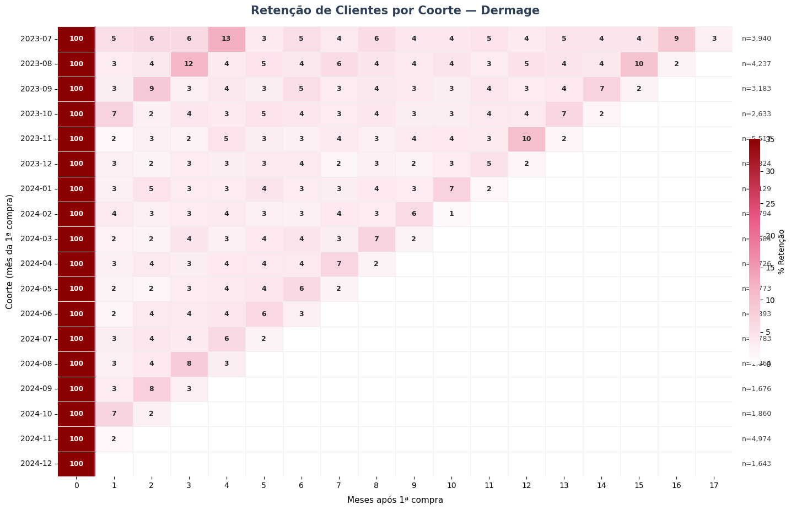

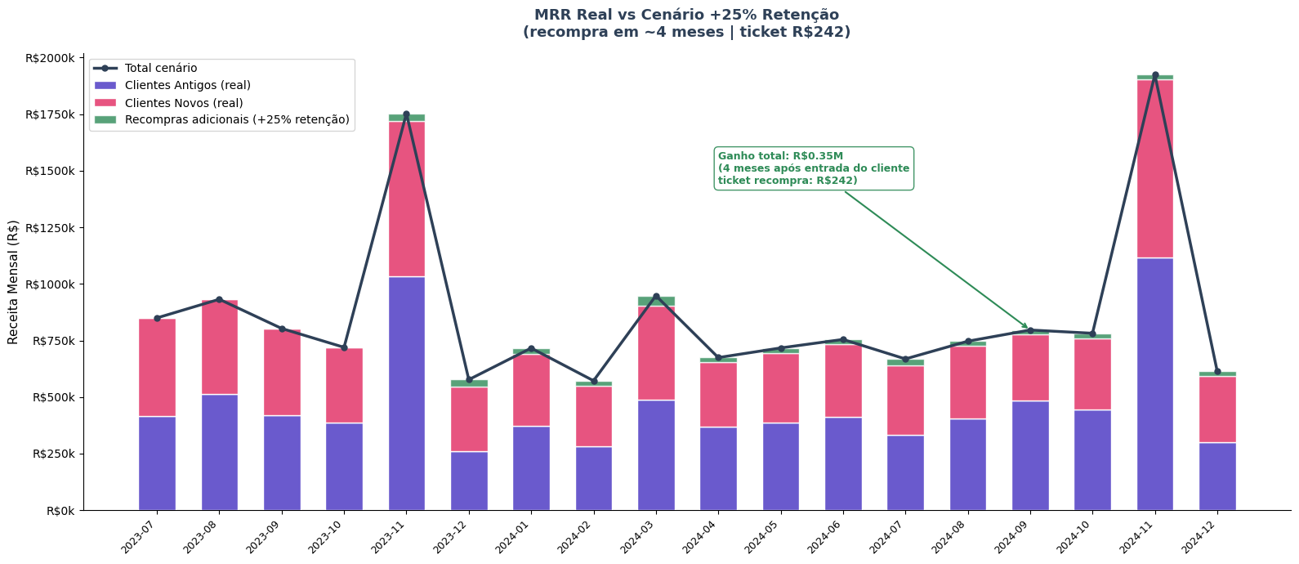
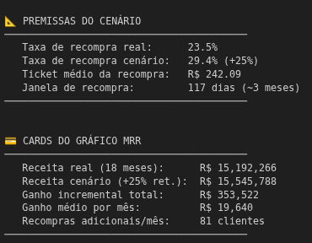

PROPOSTA: aumento de 25% de retenção considerando tm de "se a retenção subisse 25%, quanto a mais a Dermage teria faturado nesses 18 meses?"
(Obs.: esses são os clientes que comprariam de novo se a retenção subisse 25%, chegando 4 meses após a primeira compra, gastando R$ 242".)

2. CHURN: como silêncio: o cliente para de comprar e não volta (régua de 220 dias)
- classificação de cliente ‘churned’ ou não
- perfil dos cliente churneds (tm, número de pedidos) > agrupado por tipo cliente, canal e uf
- churn por RMF – taxa de churn por segmento (hibernando deve ser 100%)
- curva de sobrevivência Kaplan Meier: quanto % dos clientes ainda está ativo em cada janela de tempo, quebrado por NOVO/ANTIGO.
Qual a probabilidade de um cliente ainda estar ativo (não ter churnado) após X dias?
Kaplan Meier: O desafio é que nem todos os clientes têm o mesmo tempo de observação. Um cliente que entrou em julho/23 tem 18 meses de histórico. Um cliente que entrou em novembro/24 tem apenas 1 mês. Se você simplesmente calcular "quantos % churnaram", está misturando clientes com janelas de observação completamente diferentes — o resultado fica distorcido. O Kaplan-Meier resolve isso com o conceito de censura: clientes que ainda estão ativos não são ignorados, mas tratados como "ainda não sabemos o desfecho deles". Eles contribuem para o cálculo enquanto estão em observação e saem da conta quando o histórico deles acaba — sem distorcer a curva.
A dermage perde seus clientes perde a maioria dos clientes nessa janela — e é exatamente aí que precisamos agir
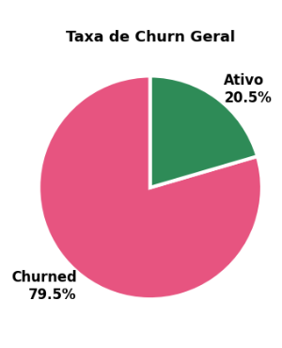
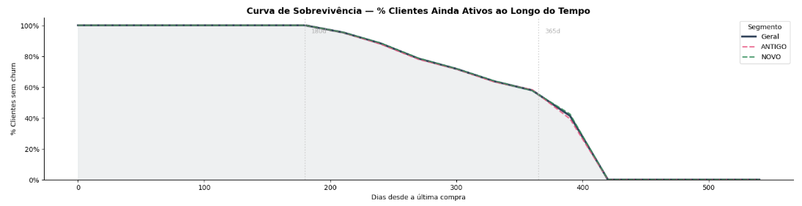

CRESCIMENTO DA RECEITA: PICOS DE NOV

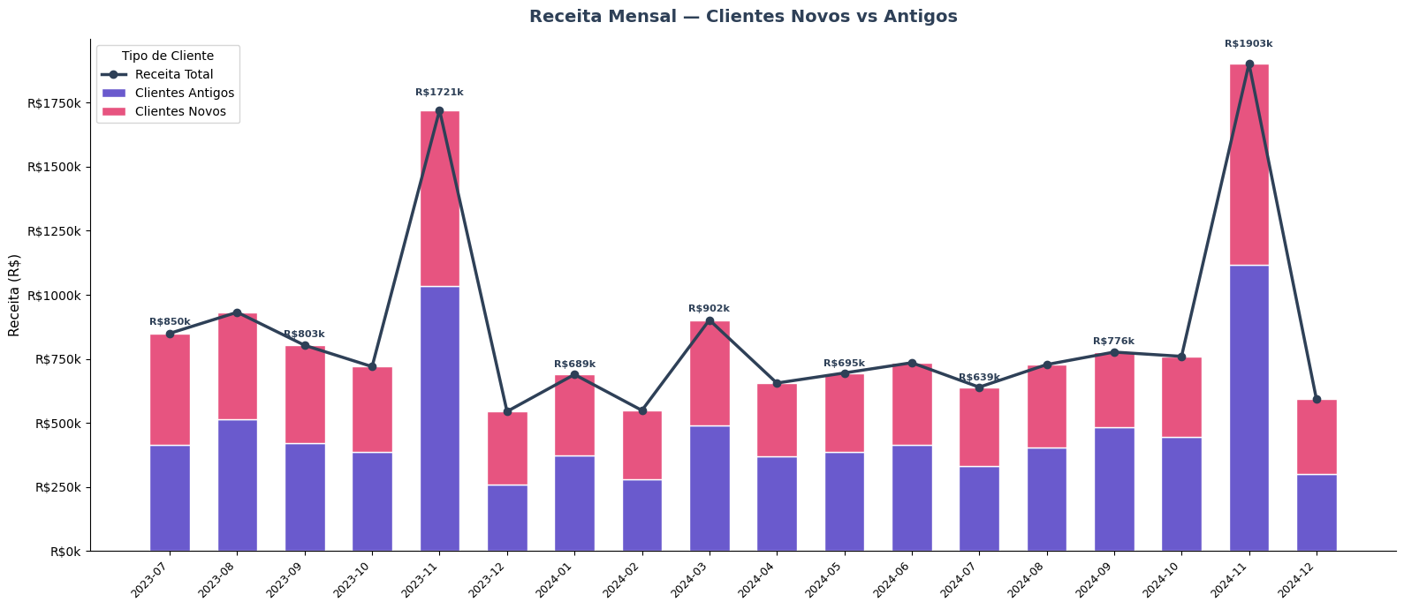

- ressaltar que a receita não é crescente > picos e vales

DIAS DE RECOMPRA POR FAMÍLIA (PENSANDO EM COMPRA PROGRAMADA/ LEMBRETE)
Previsão: comprando um produto da família X qual a chance de recompra?
Qual o tempo ideal de recompra?
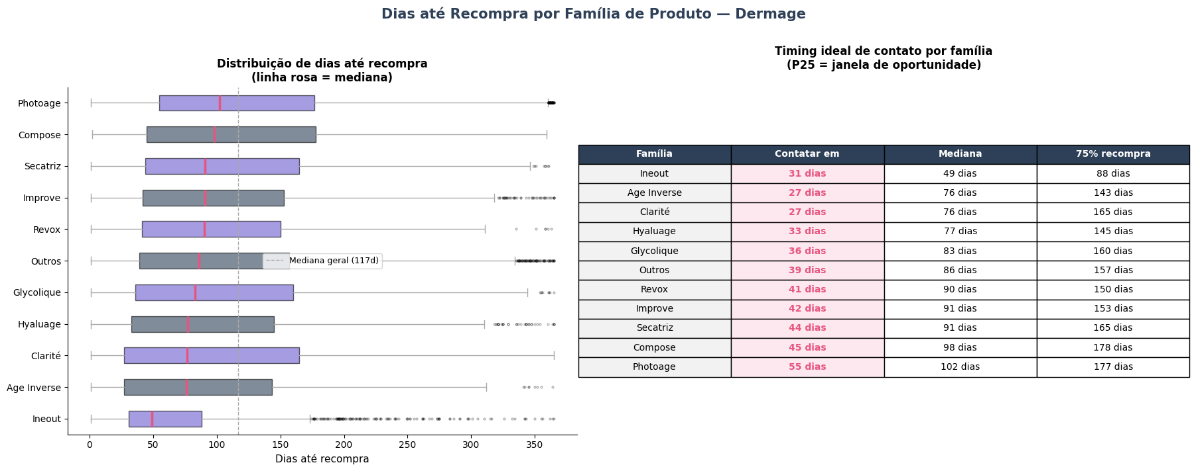

Janela Crítica de Reativação (0–120 dias)
- Acionar clientes que fizeram 1ª compra há 30–55 dias com cupom ou amostra grátis (dentro do P25 de recompra).
- E-mail/WhatsApp personalizado destacando famílias complementares ao produto da 1ª compra (ex: comprou Photoage → oferecer Improve).
- Para Novos Promissores: sequência de 3 comunicações em 30, 60 e 90 dias pós-1ª compra.

Programa de Fidelidade
- Criar programa de pontos voltado aos segmentos Leais e Campeões para acelerar frequência.
- Benefício exclusivo para quem atinge 3ª compra — dado o crescimento consistente de ticket a cada recompra (+35,7% na 5ª compra).

Sazonalidade
- Usar o pico de novembro para capturar novos clientes e criar sequência de recompra até fevereiro (dentro da janela de 55–120 dias).

